陸災防大第7号
陸災防通報
令和8年5月

会 員 各 位
陸上貨物運送事業労働災害防止協会
大阪府支部

第41回全国フォークリフト運転競技大会
出場選手合同選考会の開催について(ご通知)

時下、ますますご清祥のこととお喜び申しあげます。
さて、「フォークリフト運転競技を通じて遵法精神と安全意識の高揚および運転の
知識と技能の向上を図り、職場における安全作業の確立と労働災害防止の推進に資する」ことを目的に、表題の第41回全国フォークリフト運転競技大会が、令和8年11月28日（土）、11月29日（日）の2日間「中部トラック総合研修センター」にて開催されます。
これにともない、当支部では、同大会に出場する選手の選考会を7月25日（土）、クレフィール湖東物流研修棟（滋賀県東近江市）にて大阪府支部、京都府支部、滋賀県支部の3支部合同で開催いたします。
つきましては、日常業務何かとご多用中を誠に恐縮ですが、上述の趣旨をご理解賜わり、ぜひご参加いただきますようお願い申し上げます。
また、申込にあたりましては、所定の「申込書」（裏面）に必要事項をご記入のうえ、きたる7月3日(金)までに「陸上貨物運送事業労働災害防止協会大阪府支部」宛にてお申込み下さい。（ＦＡＸによる申込み不可）

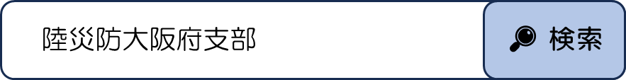
尚、当協会のホームページからも申込書をダウンロードすることができます。

と入力してここをクリック！

申込み・お問い合わせ先
〒536-0014 大阪市城東区鴫野西2丁目11番2号
陸上貨物運送事業労働災害防止協会 大阪府支部
℡ ０６－６９６５－４０３５
第４１回全国フォークリフト運転競技大会出場選手合同選考会
（大阪府支部）参加申込書 〔 一般の部 ・ 女性の部 〕
※ いずれかに○を付けてください。

申込日：令和8年 月 日
ふりがな |  | 性別 | 男・女
選 手 名 |  | 性別 | 男・女
現 住 所 | 〒 －
電話番号 | － － （携帯電話） － －
会 員 名  (事業所名)  所 在 地 | （会社名） （支店・営業所）
会 員 名  (事業所名)  所 在 地 | （所在地）  〒 －
会 員 名  (事業所名)  所 在 地 | （ＴＥＬ） （ＦＡＸ）  ― ― ― ―
連絡担当者 | （所属・役職） （氏名）
参加資格の  証明欄 | 標記は、当事業所従業員であり、参加申込日において、フォークリフト及び自動車の運転について過去1年間（人身事故については過去3年間）無事故であり、大会実施要綱の参加資格を有していることを証します。  証明者署名  （所属事業所責任者）役職 氏名 ㊞
「注」記載された個人情報は、合同選考会及び全国大会の推薦時以外使用いたしません。

※所持するフォークリフト運転技能講習修了書は表・裏両面コピーし、添付願います。

